Memaknai Tahun Baru Hijriyah
Dr. Hardiwinoto, M.Si.

Sebutan
- Kalender Hijriyah karena diawali oleh Hijrah Rasulullah.
Tahun hijriyah mulai diberlakukan pada masa Khalifah Umar bin Khattab. Sistem penanggalan tidak mengambil nama 'Tahun Muhammad' atau 'Tahun Umar'. Artinya, tidak mengandung unsur pemujaan kepada seseorang seperti sistem penanggalan Tahun Masehi yang diambil dari gelar Nabi Isa, Al-Masih (Arab) atau Messiah (Ibrani). Tidak juga seperti sistem penanggalan Bangsa Jepang, Tahun Samura, yang mengandung unsur pemujaan terhadap Amaterasu O Mi Kami (dewa matahari) yang diproklamasikan berlakunya untuk mengabadikan kaisar pertama yang dianggap keturunan Dewa Matahari, yakni Jimmu Tenno (naik tahta tanggal 11 pebruari 660 M yang dijadikan awal perhitungan Tahun Samura). Atau penangalan Tahun Saka bagi suku Jawa yang berasal dari Raja Aji Saka. Aji Saka diyakini sebagai raja keturunan dewa yang datang ke tanah Tanah Jawa.
Seandainya Khalifah Umar berambisi untuk mengabadikan namanya dengan menamakan penanggalan itu dengan "Tahun Umar" sangatlah mudah baginya melakukan itu. Umar tidak mementingkan keharuman namanya atau membanggakan dirinya sebagai pencetus ide sistem penanggalaan Islam itu. Umar malah menjadikan penanggalan itu sebagai jaman baru pengembangan Islam, karena penanggalan itu mengandung makna spiritual dan nilai historis yang amat tinggi harganya bagi agama dan umat Islam. Selain Umar, yang berjasa dalam penanggalan Tahun Hijriyah adalah Ali bin Abi Thalib. Beliau mencetuskan pemikiran agar penanggalan Islam dimulai penghitungannya dari peristiwa hijrah, saat umat Islam meninggalkan Makkah menuju Yatsrib (Madinah).
Hijrah adalah momentum perjalanan menuju Daulah Islamiyah yang membentuk tatanan masyarakat Islam, yang diawali dengan jalinan ukhwah sesama Muslim (ukhuwah Islamiyah) antara kaum Muhajirin dan kaum Anshar. Jalinan ukhuwah yang yang sangat kokoh telah membawa Islam mencapai kejayaan ke berbagai penjuru bumi.
Hikmah hijrah perlu dikaji ulang dan diamalkan oleh umat Islamdi setiap pergantian waktu, hari demi hari hingga tahun demi tahun, dapat memunculkan harapan baru kepada keadaan yang lebih baik. Hari-hari yang kita lalui hendaknya selalu lebih baik dari hari-hari sebelumnya.

- Kalender Qomariyah karena hitungan menggunakan garis edar (manjilah) bulan mengelilingi matahari.
Kalender Hijriyah dibangun berdasarkan rata-rata silkus sinodik bulan kalender lunar (qomariyah), memiliki 12 bulan dalam setahun. Dengan menggunakan siklus sinodik bulan, bilangan hari dalam satu tahunnya adalah (12 x 29,53059 hari = 354,36708 hari). Hal inilah yang menjelaskan 1 tahun Kalender Hijriah lebih pendek sekitar 11 hari dibanding dengan 1 tahun Kalender Masehi.
Pertama kali dipublikasikan pada bulan Sya’ban 17 Hijriyah (Agustus 638 M) dimasa khalifah Umar bin Khaththab. Dg perhitungan yang dimulai dg hijrah Nabi ke Makkah (15 Juli 622 M )
Siklus sinodik bulan bervariasi bergantung pada posisi bulan, bumi dan matahari. Usia bulan yang mencapai 30 hari bersesuaian dengan terjadinya bulan baru (new moon) di titik apooge, yaitu jarak terjauh antara bulan dan bumi, dan pada saat yang bersamaan, bumi berada pada jarak terdekatnya dengan matahari (perihelion).
Satu bulan yang berlangsung 29 hari bertepatan dengan saat terjadinya bulan baru di perige (jarak terdekat bulan dengan bumi) dengan bumi berada di titik terjauhnya dari Matahari (aphelion). Dari sini terlihat bahwa usia bulan tidak tetap melainkan berubah-ubah (29 - 30 hari) sesuai dengan kedudukan ketiga benda langit tersebut (Bulan, Bumi dan Matahari).
Penentuan awal bulan (new moon) ditandai dengan munculnya penampakan Bulan Sabit pertama (hilal) setelah bulan baru (konjungsi atau ijtimak). Pada fase ini, Bulan terbenam sesaat setelah terbenamnya Matahari, sehingga posisi hilal berada di ufuk barat. Jika hilal tidak dapat terlihat pada hari ke-29, maka jumlah hari pada bulan tersebut dibulatkan menjadi 30 hari. Tidak ada aturan khusus bulan-bulan mana saja yang memiliki 29 hari, dan mana yang memiliki 30 hari. Semuanya tergantung pada penampakan hilal.
Dalam satu tahun ada 12 bulan dan mereka adalah: Muharram, Shafar, Rabi'ul Awal, Rabi'ul Akhir, Jumadil Awal, Jumadil Akhir, Rajab, Sya'ban, Ramadhan, Syawal, Dzulqa'idah, Dzulhijjah
Sedangkan 4 bulan Haram, di mana peperangan atau pertumpahan darah di larang, adalah: Dzulqa'idah, Dzulhijjah, Muharram, dan Rajab.
Dalil
- Yunus Ayat 5
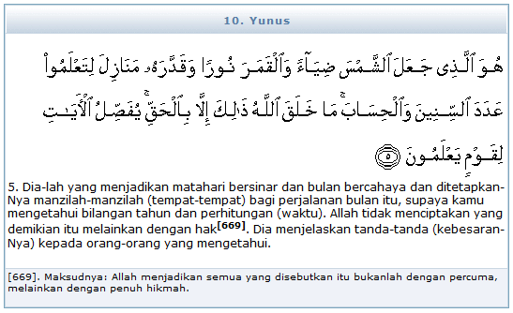
- Yasin Ayat 37 -40
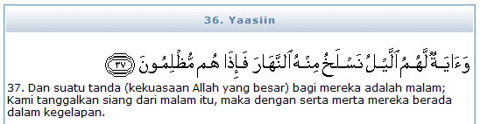
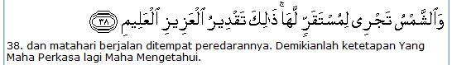
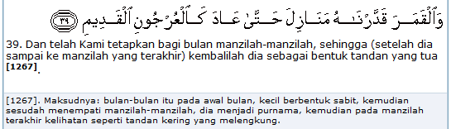
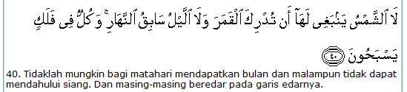

Hikmah
- Al Hasyer ayat 18
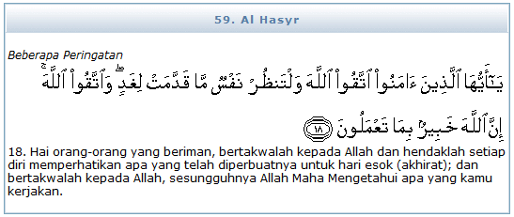

Makna Tahun Baru Hijriyah
- Menghindari kultus individu.
Penentuan tahun baru tidak didasarkan pada kelahiran, tetapi pada peristiwa penting dab bersejarah. Hal tersebut menunjukkan bahwa Islam adalah agama yang progresif, rasional, tidak stagnan, bergerak dari satu peristiwa ke peristiwa lain.
- Muharram artinya yang diharamkan atau sangat dihormati.
Pada bulan tersebut umat Islam diharamkan untuk berperang, genjatan senjata dilakukan artinya semangat Muharram adalah semangat perdamaian.
- Tahun hijriah yang dimulai pada 1 Muharram memiliki arti kesadaran akan perdamaian, sebagai kasih sayang pada seluruh umat manusia, kehadirannya sebagai berkah bagi alam semesta.
- Menuju pada kebaikan pada kemajuan dan kemanfaatan bagi seluruh manusia, pada seluruh alam semesta dengan semangat damai sejahtera penuh kasih sayang, sehingga tujuan Allah menurunkan Islam sebagai agama yang rahmatan lil alamin.
- Hijrah artinya berpindah, bisa jadi berpindah dari satu tempat ketempat lain, atau berpindah dari suatu peristiwa ke peristiwa lain, atau berpindah dari perilaku satu ke perilaku lain, menuju pada hal yang lebih baik dari sebelum perpindahan.
- Peristiwa hijrah umat Islam dari Makkah ke Madinah mengandung nilai sejarah dan strategi perjuangan, juga mengandung nilai-nilai dan pelajaran bagi perbaikan kehidupan umat secara pribadi maupun kejayaan kaum Muslim pada umumnya.

